Energetyka Sp. z o.o. - Projektowanie Systemu Zarządzania Zasobami
Ludzkimi

Mariusz Milczarczyk [82958] (BO)
Dawid Tarasek [82960]
Wiktor Stanisławski [82963]
Jan Rostkowski [81819] 11.01.2025

Spis treści
WPROWADZENIE 3
1.1 CEL DOKUMENTACJI 3
1.2 ZAKRES PROJEKTU 3
1.3 CEL PROJEKTU 3
ANALIZA WYMAGAŃ 4
2.1 WYMAGANIA BIZNESOWE 4
2.2 WYMAGANIA FUNKCJONALNE 4
2.3 WYMAGANIA NIEFUNKJONALNE 4
2.4 AKTORZY PROCESU 4
OPIS FUNKCJI SYSTEMU 5
4.1 DIAGRAM PRZYPADKÓW UŻYCIA 5
4.2 MAPA PROCESÓW 5
4.3 DIAGRAM KLAS 5
PROJEKT INTERFEJSU UŻYTKOWNIKA 5
5.1 PROJEKT INTERFEJSU UŻYTKOWNIKA 5
TESTY 5
6.1 PRZYPADKI TESTOWE 5
WNIOSKI 6
ZAŁĄCZNIKI 6

WPROWADZENIE

1.1 CEL DOKUMENTACJI
Celem niniejszej dokumentacji jest szczegółowe opisanie procesu projektowania systemu zarządzania zasobami ludzkimi (HR) dla firmy Energetyka Sp. z o.o. Dokumentacja ma na celu:
- Zdefiniowanie wymagań biznesowych – dokładne określenie funkcji i modułów systemu, które będą wspierać efektywne zarządzanie pracownikami.
- Ułatwienie komunikacji – zapewnienie wspólnego punktu odniesienia dla zespołów projektowych, programistów i interesariuszy.
- Zapewnienie przejrzystości – uporządkowanie informacji o procesach, funkcjonalnościach i interfejsach w celu ułatwienia implementacji oraz późniejszej obsługi systemu.
- Wsparcie wdrożenia – służy jako podstawa dla stworzenia interaktywnego prototypu, a następnie kompletnego systemu HR, zgodnie z potrzebami firmy.
- Minimalizacja ryzyka – redukcja potencjalnych nieporozumień i błędów poprzez precyzyjne określenie oczekiwań i wymagań wobec systemu.
Dokumentacja ma charakter referencyjny i jest kluczowym elementem procesu projektowania oraz wdrażania systemu HR, wspierając długofalowy rozwój firmy.

1.2 ZAKRES PROJEKTU
Zakres objęty dokumentacją:
Dokumentacja obejmuje wszystkie kluczowe aspekty projektu związane z projektowaniem systemu zarządzania zasobami ludzkimi (HR) dla firmy Energetyka Sp. z o.o., w tym:
- Wymagania biznesowe:
  - Centralizacja danych pracowniczych.
  - Zarządzanie procesem rekrutacji.
  - Obsługa ocen pracowniczych.
  - Zarządzanie szkoleniami i rozwojem pracowników.
  - Analiza danych HR dla wsparcia decyzji strategicznych.
- Modelowanie procesów:
  - Diagramy BPMN dla kluczowych procesów HR, takich jak rekrutacja, oceny pracownicze, szkolenia i raportowanie.
- Prototypowanie interfejsów użytkownika:
  - Projekt kluczowych ekranów systemu, takich jak panel główny, moduł rekrutacyjny, oceny pracownicze, szkolenia oraz analizy danych.
- Architektura systemu:
  - Opis funkcjonalnych modułów systemu i ich interakcji.
- Założenia i ograniczenia:
  - Opis technologii i narzędzi projektowych.
  - Wskazanie ograniczeń, takich jak budżet i czas realizacji projektu.
Zakres nieobjęty dokumentacją:
- Szczegółowa implementacja techniczna:
  - Kodowanie i programowanie systemu nie wchodzi w zakres niniejszej dokumentacji.
  - Integracja z istniejącymi systemami firmy (np. ERP, CRM) zostanie omówiona w oddzielnym dokumencie technicznym.
- Procesy operacyjne firmy:
  - Dokumentacja nie opisuje szczegółowych procedur operacyjnych firmy, które nie są bezpośrednio związane z działem HR.
- Wdrożenie systemu:
  - Proces instalacji i konfiguracji systemu, a także szkolenia dla użytkowników końcowych, zostaną opisane w osobnym dokumencie wdrożeniowym.

1.3 CEL PROJEKTU
Celem projektu jest zaprojektowanie i stworzenie nowoczesnego systemu zarządzania zasobami ludzkimi (HR) dla firmy Energetyka Sp. z o.o., który:
- Zwiększy efektywność zarządzania zasobami ludzkimi poprzez centralizację danych pracowniczych i automatyzację kluczowych procesów, takich jak rekrutacja, oceny pracownicze oraz szkolenia.
- Usprawni procesy rekrutacyjne dzięki narzędziom umożliwiającym ogłaszanie ofert pracy, zbieranie aplikacji online, organizację rozmów kwalifikacyjnych oraz zarządzanie dokumentacją kandydatów.
- Umożliwi kompleksową ocenę pracowników, wspierając regularne i okolicznościowe oceny efektywności, co pozwoli na lepsze monitorowanie wyników i wspieranie rozwoju pracowników.
- Wspomoże rozwój pracowników poprzez zarządzanie szkoleniami, planowanie rozwoju kompetencji oraz śledzenie uczestnictwa i efektywności szkoleń.
- Zwiększy zdolność analityczną działu HR poprzez funkcje generowania raportów i analiz w czasie rzeczywistym, które wspierają zarząd w podejmowaniu strategicznych decyzji personalnych.
- Zoptymalizuje komunikację i dostęp do informacji zarówno dla działu HR, jak i dla pracowników, oferując intuicyjny interfejs oraz dostęp do systemu online z poziomu różnych urządzeń.
- Przyczyni się do redukcji kosztów operacyjnych związanych z ręcznym zarządzaniem danymi, rekrutacją oraz procesami administracyjnymi, dzięki automatyzacji i cyfryzacji procesów.
Ostatecznym celem projektu jest zapewnienie firmie Energetyka Sp. z o.o. narzędzia, które nie tylko spełni obecne potrzeby zarządzania zasobami ludzkimi, ale także będzie elastyczne i skalowalne w kontekście dalszego rozwoju firmy oraz rosnącej liczby pracowników.

ANALIZA WYMAGAŃ

2.1 WYMAGANIA BIZNESOWE
1. Centralizacja danych pracowniczych
- Ujednolicenie i scentralizowanie danych o pracownikach, takich jak:
  - Dane personalne (PESEL, adres, kontakt, stanowisko).
  - Historia zatrudnienia, wynagrodzeń, awansów i zmian stanowisk.
  - Informacje o certyfikatach, szkoleniach i ocenach.
  - Przechowywanie dokumentacji, np. umów, aneksów, zaświadczeń.
- Bezpieczne przechowywanie danych zgodnie z przepisami RODO.
2. Zarządzanie procesem rekrutacji
- Możliwość publikowania ogłoszeń o pracę na stronie firmowej i portalach rekrutacyjnych.
- Obsługa aplikacji online, w tym wgrywanie CV i listów motywacyjnych.
- Narzędzie do planowania i monitorowania rozmów kwalifikacyjnych.
- Panel do oceny kandydatów i przechowywania dokumentów rekrutacyjnych.
- Automatyczne generowanie listów z informacją o wynikach rekrutacji.
3. Obsługa ocen pracowniczych
- Tworzenie harmonogramów ocen okresowych i okolicznościowych.
- Wprowadzenie formularzy oceny efektywności, kompetencji i wyników.
- Raportowanie postępów pracowników oraz identyfikacja talentów.
- Automatyczne przypomnienia dla przełożonych o nadchodzących ocenach.
4. Zarządzanie szkoleniami i rozwojem pracowników
- Planowanie i harmonogramowanie szkoleń oraz wydarzeń rozwojowych.
- Monitorowanie uczestnictwa w szkoleniach i śledzenie ich wyników.
- Ankiety oceniające efektywność szkoleń (pracownicy i managerowie).
- Tworzenie indywidualnych ścieżek rozwoju zawodowego.
5. Analiza danych HR dla wsparcia decyzji strategicznych
- Generowanie raportów na temat zatrudnienia, rotacji, absencji i wydajności pracowników.
- Wykorzystanie interaktywnych wykresów i analiz do wspierania decyzji zarządu.
- Funkcje predykcyjne, np. analiza ryzyka rotacji kluczowych pracowników.
6. Automatyzacja procesów HR
- Automatyczne przypomnienia i powiadomienia (np. o kończących się umowach, wymaganych szkoleniach).
- Automatyczne generowanie dokumentów HR (np. umowy, zaświadczenia, certyfikaty).
- Elektroniczny obieg dokumentów i akceptacji.
7. Onboarding i offboarding pracowników
- Onboarding:
  - Przygotowanie checklisty zadań dla nowego pracownika i jego managera.
  - Wprowadzenie nowego pracownika do systemu HR.
  - Automatyczne przydzielanie szkoleń wprowadzających.
- Offboarding:
  - Checklisty dla pracowników odchodzących (np. zwrot sprzętu, zakończenie dostępów).
  - Raporty końcowe oraz możliwość przeprowadzania wywiadów offboardingowych.
8. Self-service dla pracowników
- Portal dla pracowników z funkcjonalnością:
  - Aktualizacja danych osobowych i kontaktowych.
  - Dostęp do dokumentów, takich jak paski płacowe, umowy, regulaminy.
  - Składanie wniosków urlopowych, nadgodzin czy delegacji.
  - Rejestracja na szkolenia i sprawdzanie harmonogramu pracy.

Business owner: Mariusz Milczarczyk

2.2 WYMAGANIA FUNKCJONALNE
- Centralizacja danych pracowników: przechowywanie informacji personalnych, historii zatrudnienia, wynagrodzeń, ocen i szkoleń.
- Zarządzanie procesem rekrutacji: publikowanie ofert pracy, zbieranie aplikacji online, prowadzenie rozmów kwalifikacyjnych, generowanie raportów rekrutacyjnych.
- Obsługa ocen pracowniczych: tworzenie harmonogramów, formularze ocen, raporty i przypomnienia.
- Planowanie i zarządzanie szkoleniami: rejestracja uczestników, monitorowanie wyników, ocena efektywności szkoleń.
- Analiza danych HR: generowanie raportów, interaktywne wykresy, prognozy, eksport danych.
- Automatyzacja procesów HR: powiadomienia o ważnych terminach, generowanie dokumentów, elektroniczny obieg dokumentów.
- Obsługa onboardingu i offboardingu: checklisty zadań, przypisywanie szkoleń, ankiety wyjściowe.
- Portal samoobsługowy dla pracowników: aktualizacja danych, składanie wniosków, dostęp do dokumentów i harmonogramów.

2.3 WYMAGANIA NIEFUNKJONALNE
- Dostępność: System musi działać 24/7 z minimalnymi przerwami serwisowymi.
- Skalowalność: System musi obsługiwać rosnącą liczbę pracowników i danych.
- Bezpieczeństwo: Szyfrowanie danych, zgodność z RODO, kontrola dostępu do wrażliwych informacji.
- Responsywność: System dostępny na urządzeniach stacjonarnych i mobilnych.
- Intuicyjność: Interfejs użytkownika prosty i łatwy w obsłudze.
- Wydajność: Szybkie przetwarzanie dużych ilości danych bez zauważalnych opóźnień.
- Integracja: Możliwość współpracy z innymi systemami używanymi w firmie (np. ERP, system płacowy).
- Kopie zapasowe: Regularne tworzenie i przechowywanie kopii danych.
- Język interfejsu: System dostępny w języku polskim i angielskim.
- Obsługa wsparcia technicznego: Dostęp do dokumentacji i pomocy technicznej w razie problemów

2.4 AKTORZY PROCESU
- Pracownik
  - Rola: Użytkownik końcowy systemu HR.
  - Zadania:
    - Aktualizowanie swoich danych osobowych.
    - Składanie wniosków o urlopy, nadgodziny lub delegacje.
    - Rejestracja na szkolenia i dostęp do dokumentów pracowniczych (np. pasków płacowych, certyfikatów).
- Manager/Dyrektor
  - Rola: Osoba nadzorująca pracowników i ich procesy HR.
  - Zadania:
    - Zatwierdzanie wniosków urlopowych i delegacyjnych.
    - Prowadzenie ocen pracowniczych i monitorowanie wyników zespołu.
    - Planowanie szkoleń dla podwładnych.
    - Analiza danych HR w celu podejmowania decyzji zarządczych.
- Specjalista HR
  - Rola: Administrator i główny użytkownik systemu HR.
  - Zadania:
    - Zarządzanie rekrutacją, publikowanie ofert pracy i przetwarzanie aplikacji.
    - Organizowanie szkoleń i zarządzanie ocenami pracowniczymi.
    - Aktualizacja danych pracowników i dokumentacji.
    - Tworzenie raportów i analiz HR dla zarządu.
- Administrator Systemu
  - Rola: Osoba techniczna odpowiedzialna za utrzymanie i konfigurację systemu.
  - Zadania:
    - Zarządzanie dostępem użytkowników i poziomami uprawnień.
    - Monitorowanie wydajności systemu i rozwiązywanie problemów technicznych.
    - Tworzenie kopii zapasowych i dbanie o bezpieczeństwo danych.
    - Wdrażanie aktualizacji i integracji z innymi systemami.
- Zarząd firmy
  - Rola: Główny odbiorca analiz i raportów strategicznych.
  - Zadania:
    - Otrzymywanie raportów dotyczących efektywności procesów HR.
    - Podejmowanie decyzji strategicznych na podstawie analiz danych (np. rotacja pracowników, potrzeby szkoleniowe).
    - Określanie kierunków rozwoju systemu HR i inwestycji w rozwój pracowników.
- Kandydat na pracownika
  - Rola: Osoba ubiegająca się o zatrudnienie w firmie.
  - Zadania:
    - Przesyłanie aplikacji online.
    - Uczestniczenie w procesie rekrutacyjnym, w tym w rozmowach kwalifikacyjnych i testach.
    - Otrzymywanie informacji o wynikach rekrutacji.

OPIS FUNKCJI SYSTEMU

4.1 DIAGRAM PRZYPADKÓW UŻYCIA
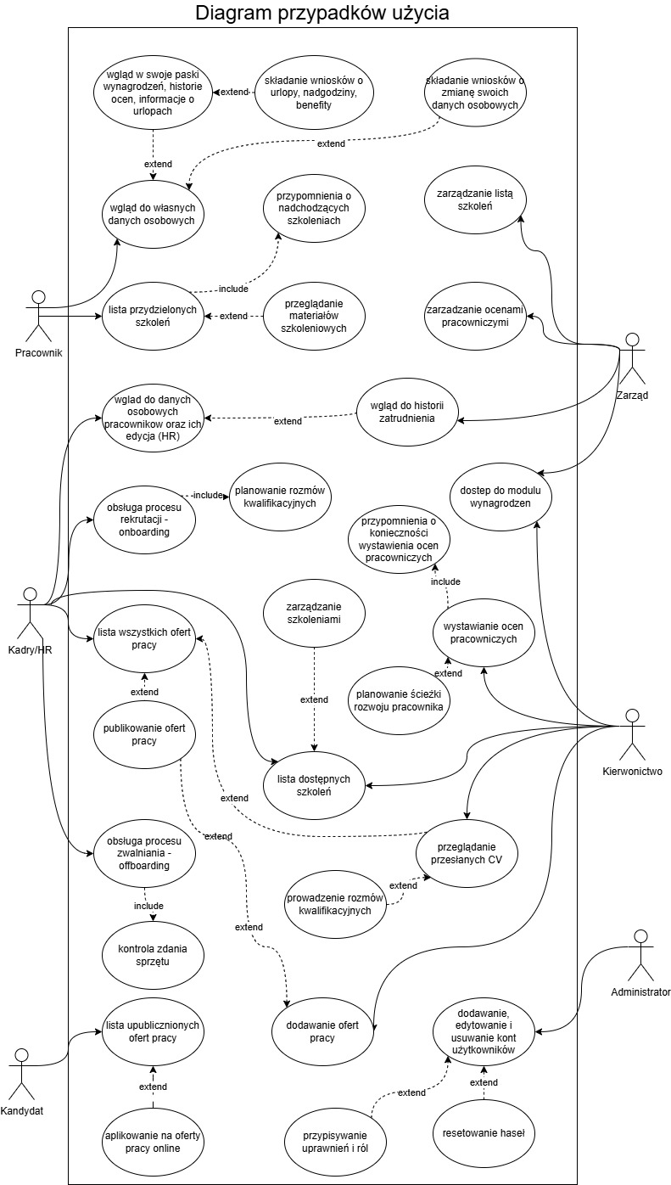

4.2 MAPA PROCESÓW
System automatyzacji procesów HR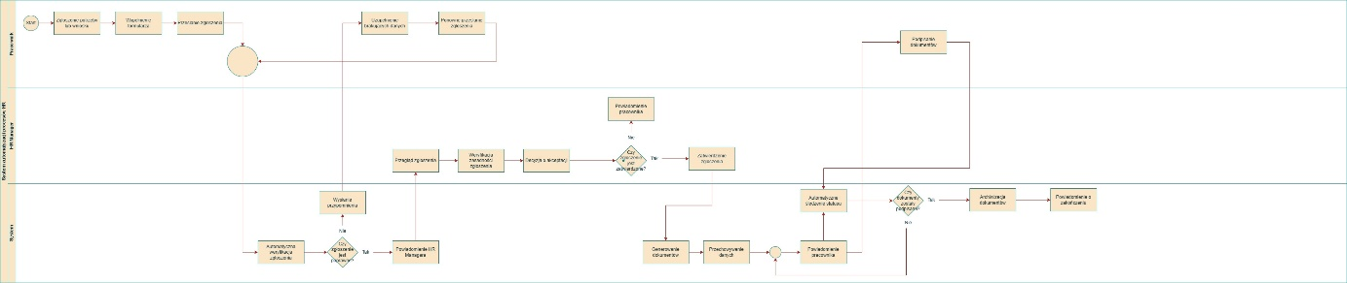
System Onboardingu i Offboardingu pracownikow 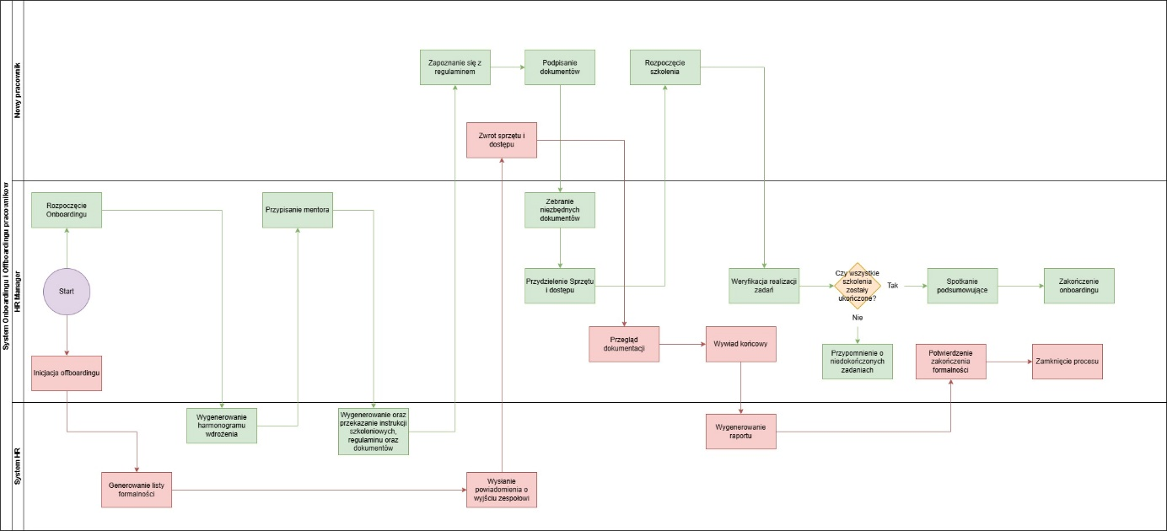
System Self-Service dla Pracowników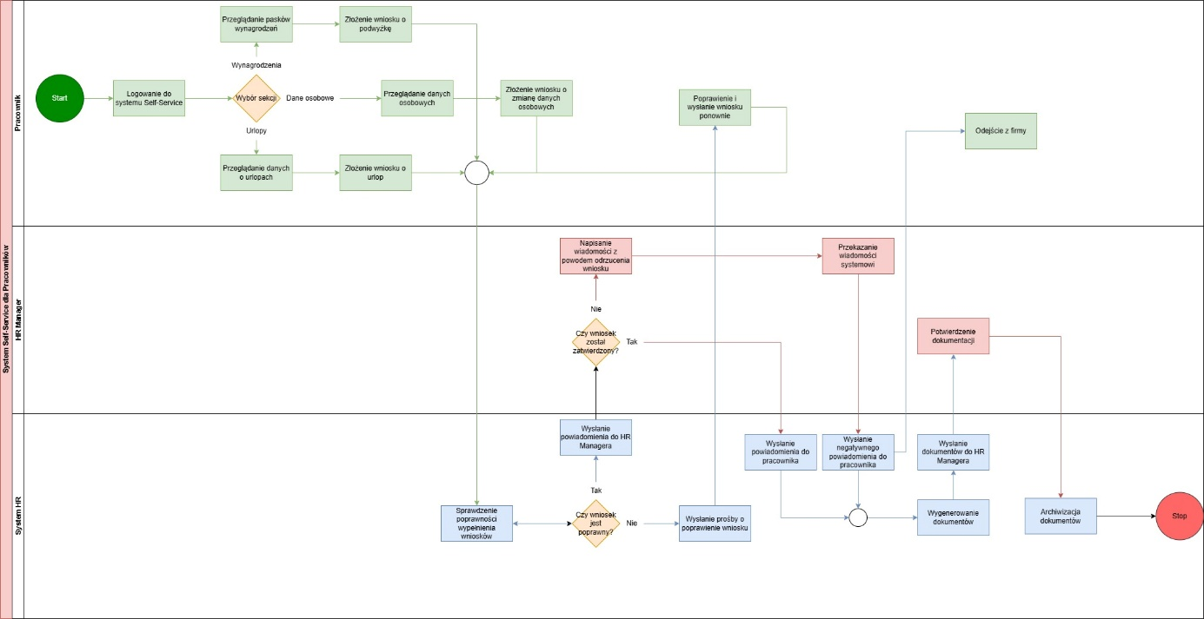

4.3 DIAGRAM KLAS
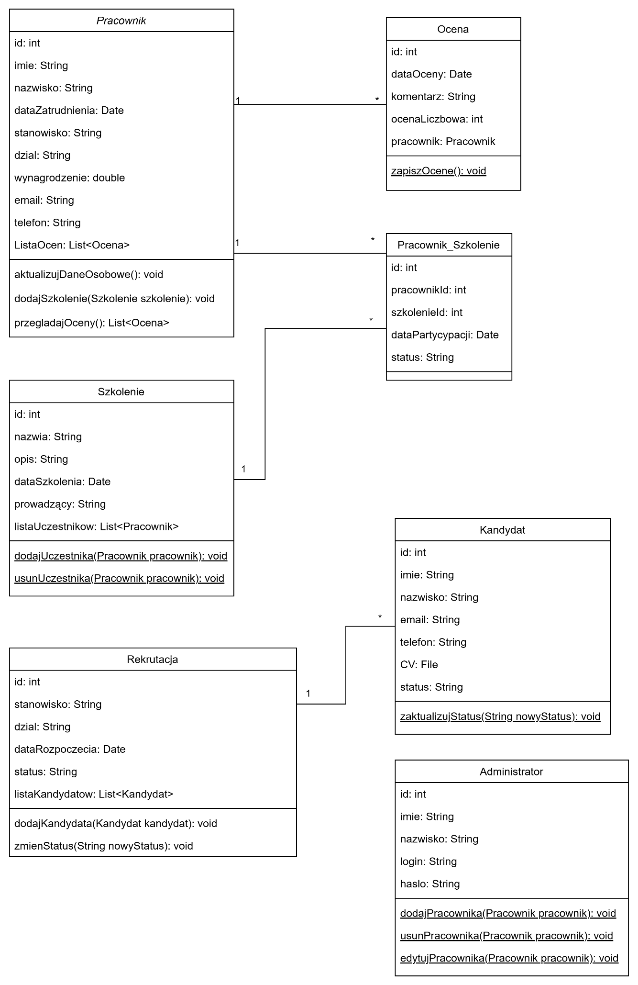

PROJEKT INTERFEJSU UŻYTKOWNIKA

5.1 PROJEKT INTERFEJSU UŻYTKOWNIKA
[Wstaw link do projektu interfejsu użytkownika, jeżeli zostało opracowane w oparciu o narzędzie prototypowania typu figma. Jeżeli nie ma możliwości wygenerowania linku wklej ekrany interfejsu i umieść w załączniku do projekt pliki źródłowe.]

TESTY

6.1 PRZYPADKI TESTOWE
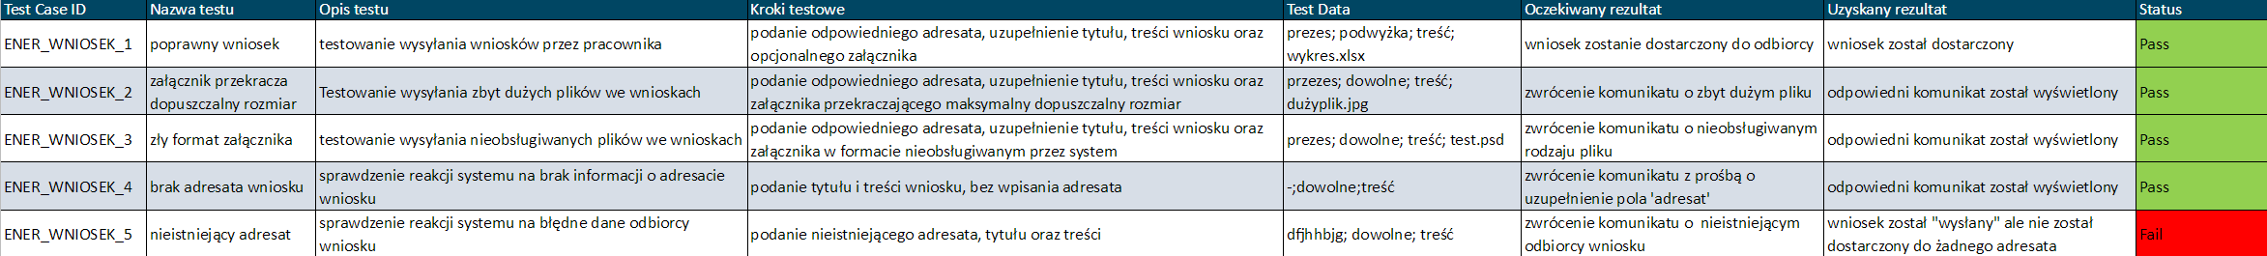
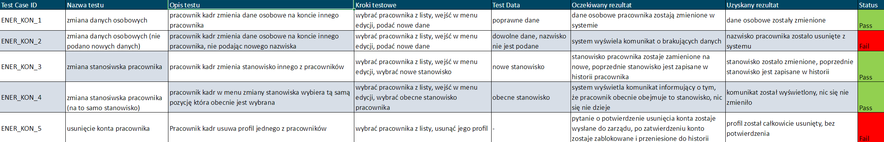

WNIOSKI

Projekt systemu zarządzania zasobami ludzkimi dla firmy Energetyka Sp. z o.o. będzie kluczowym krokiem w optymalizacji procesów HR w firmie. Centralizacja danych pracowników oraz automatyzacja procesów, takich jak rekrutacja, oceny, szkolenia i raportowanie, znacząco poprawi efektywność operacyjną i zmniejszy ryzyko błędów. System umożliwi administratorowi lepszą kontrolę nad wszystkimi aspektami zarządzania personelem, a mechanizmy self-service pozwolą pracownikom na większą autonomię. Dzięki integracji narzędzi analitycznych, firma będzie w stanie podejmować bardziej trafne decyzje kadrowe oraz skutecznie planować rozwój swoich pracowników. Projekt zapewni także elastyczność i skalowalność, umożliwiając dalszy rozwój systemu wraz z rosnącymi potrzebami firmy.

ZAŁĄCZNIKI

